Лекция 2.3 Стратификация

Цель лекции - сформировать у слушателей исчерпывающее понимание метода стратификации (расслаивания) как ключевого аналитического инструмента, позволяющего выявлять скрытые закономерности и истинные коренные причины разброса показателей качества путём разделения данных по условиям их получения.

Задачи лекции:
- определить понятия «слои» (страты) и «расслаивание» (стратификация), а также объяснить их роль в уменьшении разброса параметров;
- сформулировать основные принципы метода стратификации, в частности, требования к однородности (гомогенности) данных внутри страты и максимальной различимости (гетерогенности) между стратами;
- изучить критерии (факторы) стратификации, используя мнемонический прием «4М...6М» (Man, Machine, Material, Method, Measurement, Media), и привести примеры расслоения по каждому из этих факторов;
- объяснить скрытую опасность нерасслоенных данных (обезличивание, усреднение) и наглядно показать, как Стратификация помогает предотвратить ошибочные выводы;
- показать роль Стратификации как инструмента, используемого совместно с другими статистическими методами, такими как Диаграмма Парето, Гистограмма и Контрольная карта;
- представить пошаговый алгоритм выполнения Стратификации, включая определение факторов, числа страт, выбор инструмента для графического представления и анализ подмножества данных.

При разделении данных на группы в соответствии с их особенностями группы именуют слоями (стратами), а сам процесс разделения – расслаиванием (стратификацией). В результатах измерений всегда есть больший или меньший разброс параметров. Если осуществлять стратификацию по факторам, порождающим этот разброс, легко выявить главную причину его появления, уменьшить его и добиться повышения качества продукции. В производстве часто используется так называемый мнемоническим прием 4М...6М, учитывающий факторы, зависящие от человека (man); машины (machine); материала (material); метода (method); измерение (measurement); окружающая среда (media) – по температуре, влажности воздуха в цехе, магнитным и электрическим полям, солнечному излучению и т.п.
То есть расслаивание можно осуществить так: Man (селовек) – расслоение по исполнителям (по их квалификации, стажу работы, полу и т.п.). Machine (машина) – стратификация по машинам, станкам, оборудованию (по новому и старому оборудованию, марке, конструкции, выпускающей фирме и т.п.). Material (материал) – группировка по виду материала, сырья, комплектующих (по месту добычи или производства, фирме-изготовителю, партии сырья, сорту материала и т.п.). Method (метод, технология) – расслоение по способу производства (по температурному режиму, технологическому приему, номеру цеха, бригады, участка, смене, рабочим и т.п.). Measurement (измерение) – по методу измерения, типу измерительных средств, классу точности прибора и т.п. Media (окружающая среда) – по температуре, влажности воздуха в цехе, магнитным и электрическим полям, солнечному излучению и т.п.
Метод расслаивания в чистом виде применяется при расчете стоимости изделия, когда требуется оценка прямых и косвенных расходов отдельно по изделиям и партиям, при оценке прибыли от продажи изделий отдельно по клиентам и по изделиям и т.д.
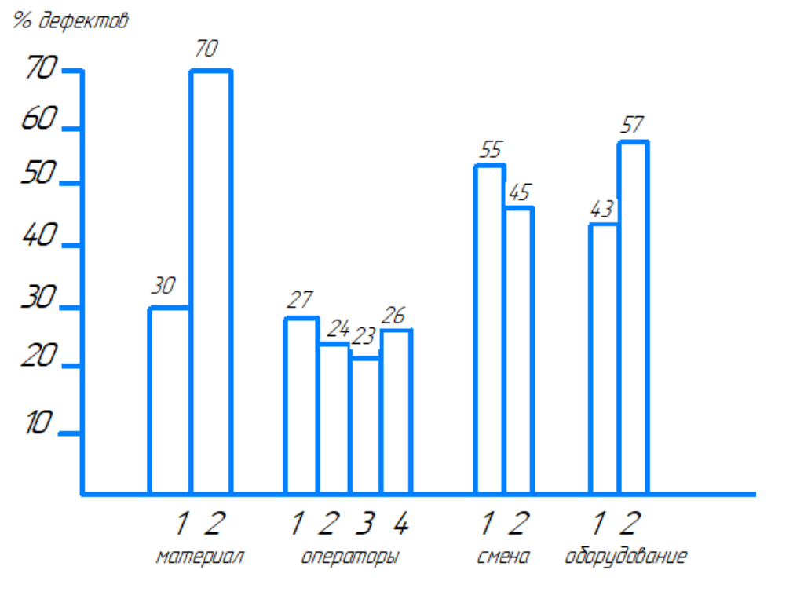
Расслаивание также используется в случае применения других статистических методов: при построении причинно-следственных диаграмм, диаграмм Парето, гистограмм и контрольных карт. Стратификация данных выполняется следующим образом:
- определяются факторы, по которым будет проводиться стратификация. В качестве фактов могут выступать время, операторы, оборудование, условия производственных операций (такие как температура, влажность, давление, освещенность и т. п.), материалы и средства измерения (такие как измерительное оборудование и методы измерения). Если вы не можете выбрать критерий для стратификации, можно воспользоваться мнемоническим приемом 4М...6М;
- определяется число страт (слоев). Количество страт берется соответственно количеству факторов, выявленных на предыдущем шаге. Например, отклонения в показателях продукции могут возникать из-за действий оператора. Если к производству продукта привлечено четыре оператора, то стратификация выполняется по четырем факторам и число страт должно быть четыре. Или если условия производства продукта остаются одними и теми же, изменения в характеристиках могут возникать в разные периоды времени – первая смена, вторая смена или третья смена работы. В этом варианте страт будет три (по количеству смен) и стратификация проводится по трем факторам;
- выбирается необходимый инструмент качества для графического представления статистических данных. Как правило, для этих целей используется диаграмма разброса, контрольная карта или гистограмма. Можно применять и табличный метод, но графический способ является более наглядным и позволяет быстрее определить системность в представленных данных;
- 4определяется количество статистических данных, попадающих в каждую страту. Для того, чтобы стратификация данных была эффективной, необходимо придерживаться двух условий: различия между значениями случайной величины внутри страты должны быть как можно меньше по сравнению с различием ее значений в исходной совокупности данных; различий между стратами должно быть как можно больше. Количественно эти различия можно определить по разнице средних значений случайной величины в каждой страте;
5) на выбранный графический инструмент качества «наносятся» данные с указанием принадлежности этих данных к каждой из страт. Для отделения данных друг от друга можно использовать самый простой метод – цветовую индикацию данных;
6) проводится анализ подмножества данных. Анализ данных проводится для каждой страты отдельно.
В результате проведения стратификации организация может определить количество дефектов (несоответствий, отклонений), связанных с квалификацией персонала, оборудованием, а также характеристиками продукции или процессов.
Сущность стратификации заключается в разделении (расслоении) массива полученных данных на отдельные однородные группы, или страты (слои), в зависимости от условий их получения или определенного классификационного фактора. Этот процесс позволяет произвести селекцию данных в соответствии с различными факторами.
Главная цель стратификации - предотвратить ошибочные выводы. Часто, когда данные, полученные в разных условиях (например, на разных станках или в разные смены), смешиваются в единый массив, их анализ приводит к усредненным результатам, которые не отражают истинной картины процесса. Стратификация позволяет «распаковать» эти данные, чтобы увидеть, не является ли проблема специфичной для одного конкретного слоя.
Метод стратификации строится на следующих ключевых принципах:
- Гомогенность внутри страты: Данные внутри каждого слоя должны быть максимально однородны (гомогенны) по условиям своего получения. Например, все данные, собранные на Станке №1 в Смену А, должны образовывать одну страту.
- Гетерогенность между стратами: Различия (гетерогенность) между слоями должны быть максимально выражены, поскольку именно эти различия (т.е. факторы: станок, смена) могут быть причиной проблемы.
- Не является самоцелью: Стратификация редко используется как конечный результат; чаще это подготовительный шаг перед построением Диаграмм Парето, Гистограмм или Контрольных карт.
2. Скрытая опасность нерасслоенных данных
Объединение данных, собранных в разных условиях, приводит к их «обезличиванию» и усреднению. Это может скрыть истинные коренные причины проблемы.
Пример:
Предположим, инженер анализирует общую толщину изготовленных деталей и строит Гистограмму.
Смешанная Гистограмма (без стратификации): на графике может появиться широкий, плоский или даже бимодальный (двугорбый) колокол, который показывает большую вариабельность процесса. Это может привести к выводу, что процесс нестабилен, и потребует радикальной, дорогостоящей перенастройки.
Стратифицированная Гистограмма: после разделения данных на две страты: "Детали, изготовленные Станком А" и "Детали, изготовленные Станком Б" - выясняется, что каждая отдельная гистограмма (страта) имеет узкое и стабильное распределение. Однако среднее значение Станка А (например, 10,0 мм) и среднее значение Станка Б (например, 10,5 мм) сильно отличаются.
В этом случае проблема не в вариабельности (станок работает стабильно), а в различии настройки станков. Таким образом, стратификация позволяет увидеть, что проблема заключается не в общем процессе, а в конкретном факторе (Станок Б).
3. Критерии (факторы) стратификации
В качестве стратифицирующего фактора могут быть выбраны любые параметры, определяющие особенности условий возникновения и получения данных. Эти факторы, по сути, совпадают с категориями причин, используемыми в Диаграмме Исикавы ("6М"):
Фактор (Критерий) | Что может быть стратой (слоем)
Человек (Man) | Отдельный оператор, рабочая смена, бригада, уровень квалификации.
Оборудование (Machine) | Тип станка, конкретный станок, срок эксплуатации, участок.
Время (Time) | Дата, время суток, рабочая смена, время года, первая/вторая половина дня.
Материал (Material) | Разные партии сырья, поставщики, тип используемого материала.
Метод (Method) | Режимы обработки (температура, давление), метод контроля, средство измерения.
Среда (Environment) | Влажность в цехе, температура окружающей среды, уровень освещенности.
Важно, что Контрольный листок должен быть разработан таким образом, чтобы в его адресной части или метаданных содержалась вся информация о факторах (времени, операторе, оборудовании и т.д.), которые могут быть использованы для последующего расслоения.
4. Взаимосвязь с другими инструментами Стратификация является связующим звеном, которое делает данные, собранные Контрольным листком, пригодными для анализа с помощью других графических инструментов:
- После стратификации можно построить отдельные Диаграммы Парето для каждого слоя (например, "Диаграмма дефектов для Смены 1" и "Диаграмма дефектов для Смены 2"). Это может показать, что в Смене 1 главной проблемой являются "Царапины", а в Смене 2 - "Перекосы". Это позволяет сфокусировать усилия на разных первопричинах, а не на одной усредненной.
- Как показано выше, расслоение данных перед построением гистограммы позволяет оценить распределение каждого подпроцесса, а не только общего, что критично для оценки вариабельности.
- Применение Контрольных карт к стратифицированным данным позволяет убедиться, что каждый «слой» процесса (например, каждый станок) находится под статистическим контролем по отдельности. Это помогает предотвратить ошибочное сведение различных процессов к одному.
Таким образом, если первичный анализ данных с помощью Гистограммы или Диаграммы Парето не дает четкого понимания причин, следует применить Стратификацию для выявления скрытых закономерностей в общем наборе данных.
5. Пошаговый алгоритм применения
При практическом использовании метода стратификации рекомендуется следующий алгоритм:
- Выберите данные для изучения: Определите проблему или задачу, которую вы хотите решить, и соберите необходимые данные (например, с помощью Контрольного листка).
- Выберите стратифицирующий фактор: На основе опыта или с помощью Диаграммы Исикавы выберите потенциальный фактор (критерий), который, по вашему мнению, может влиять на проблему (например, "Оператор" или "Тип материала").
- Произведите группировку (расслоение): Разделите весь массив данных на отдельные страты в соответствии с выбранным фактором (например, на четыре группы по четырем операторам).
- Обработайте и проанализируйте каждый слой: Для каждой страты постройте Гистограмму, Диаграмму Парето или рассчитайте среднее значение.
- Сравните результаты: Сравните результаты, полученные в разных стратах. Если распределения или частота проблем в слоях сильно различаются, выбранный фактор является ключевой причиной проблемы. Если различий нет, необходимо выбрать другой стратифицирующий фактор и повторить анализ.
Стратификация - это мощный аналитический инструмент, позволяющий глубже проникнуть в процесс и найти истинные коренные причины проблем, а не просто их усредненные проявления.

Контрольные вопросы по лекции 2.3

1. Какова главная цель применения стратификации, и каким образом этот метод помогает предотвратить ошибочные выводы при анализе данных?
2. Объясните сущность процесса расслаивания (стратификации), и чем отличаются страты (слои) от исходного массива данных.
3. Опишите два ключевых условия, которым необходимо следовать, чтобы Стратификация данных была эффективной, с точки зрения различий внутри страты и различий между стратами.
4. Объясните, почему объединение данных, собранных в разных условиях, приводит к их «обезличиванию» и усреднению, и каким образом это может скрыть истинные коренные причины проблемы.
5. Перечислите и приведите примеры стратифицирующих факторов из мнемонического приема «6М» (например, Man, Machine, Method), которые можно использовать для разделения массива данных.
6. В каких случаях стратификация применяется в чистом виде как самостоятельный метод анализа, и в каких - как подготовительный шаг для других статистических инструментов?
7. Как Стратификация помогает в анализе Гистограмм, когда смешанная Гистограмма показывает бимодальное (двугорбое) распределение? Опишите, какой вывод можно сделать после расслоения данных.
8. Опишите, каким образом результаты стратификации повышают эффективность применения Диаграммы Парето, позволяя сфокусировать усилия на разных первопричинах.
9. Опишите пошаговый алгоритм применения стратификации, начиная с выбора данных и заканчивая сравнением результатов.
10. Какие визуальные методы рекомендуются для представления данных после Стратификации, и как на выбранном графическом инструменте отразить принадлежность данных к различным стратам?

